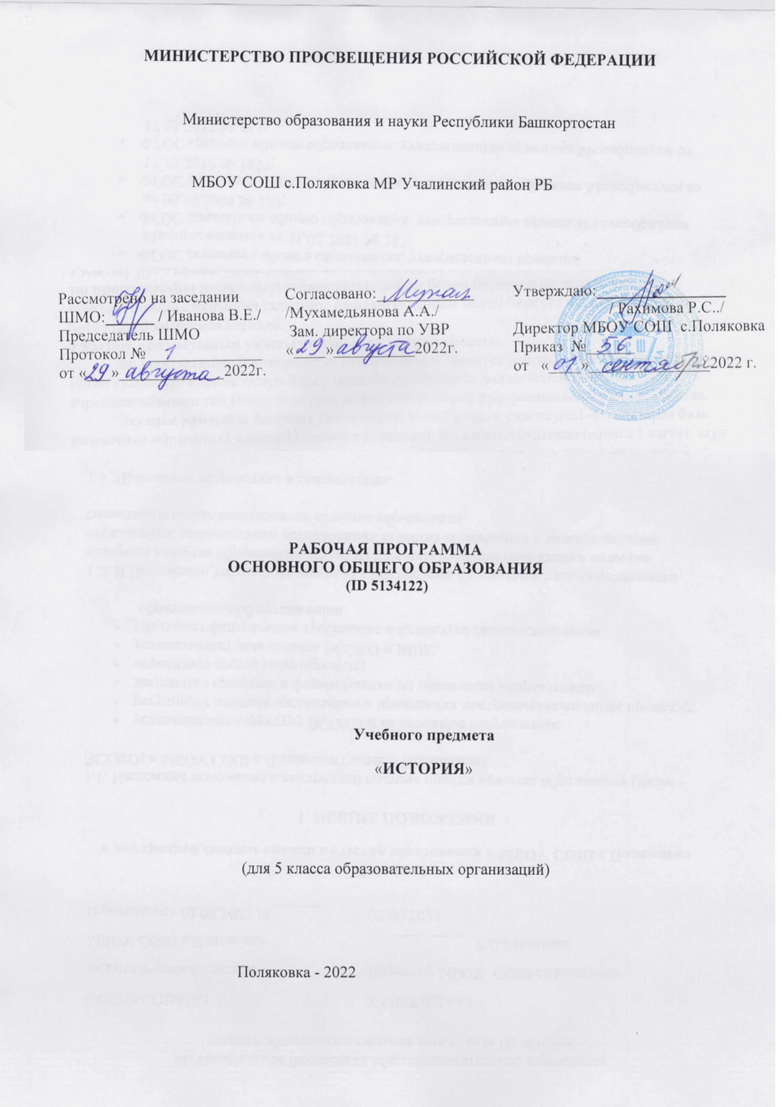

ПОЯСНИТЕЛЬНАЯ ЗАПИСКА
ОБЩАЯ ХАРАКТЕРИСТИКА УЧЕБНОГО ПРЕДМЕТА «ИСТОРИЯ»
Место предмета «История» в системе школьного образования определяется его познавательным и мировоззренческим значением, воспитательным потенциалом, вкладом в становление личности молодого человека. История представляет собирательную картину жизни людей во времени, их социального, созидательного, нравственного опыта. Она служит важным ресурсом
самоидентификации личности в окружающем социуме, культурной среде от уровня семьи до уровня своей страны и мира в целом. История дает возможность познания и понимания человека и общества в связи прошлого, настоящего и будущего.
ЦЕЛИ ИЗУЧЕНИЯ УЧЕБНОГО ПРЕДМЕТА «ИСТОРИЯ»
Целью школьного исторического образования является формирование и развитие личности школьника, способного к самоидентификации и определению своих ценностных ориентиров на основе осмысления и освоения исторического опыта своей страны и человечества в целом, активно и творчески применяющего исторические знания и предметные умения в учебной и социальной практике. Данная цель предполагает формирование у обучающихся целостной картины российской и мировой истории, понимание места и роли современной России в мире, важности вклада каждого ее народа, его культуры в общую историю страны и мировую историю, формирование личностной позиции по отношению к прошлому и настоящему Отечества.
Задачи изучения истории на всех уровнях общего образования определяются Федеральными государственными образовательными стандартами (в соответствии с ФЗ-273 «Об образовании»).
В основной школе ключевыми задачами являются:
— формирование у молодого поколения ориентиров для гражданской, этнонациональной, социальной, культурной самоидентификации в окружающем мире; основных этапах развития человеческого общества, при особом внимании к месту и роли России во всемирно-историческом процессе;
— воспитание учащихся в духе патриотизма, уважения к своему Отечеству —
многонациональному Российскому государству, в соответствии с идеями взаимопонимания, согласия и мира между людьми и народами, в духе демократических ценностей современного общества;
— развитие способностей учащихся анализировать содержащуюся в различных источниках информацию о событиях и явлениях прошлого и настоящего, рассматривать события
в соответствии с принципом историзма, в их динамике, взаимосвязи и взаимообусловленности;
— формирование у школьников умений применять исторические знания в учебной и
внешкольной деятельности, в современном поликультурном, полиэтничном и
многоконфессиональном обществе (Концепция преподавания учебного курса «История России» в образовательных организациях Российской Федерации, реализующих основные
общеобразовательные программы // Преподавание истории и обществознания в школе. —2020. — № 8. — С. 7—8).
МЕСТО УЧЕБНОГО ПРЕДМЕТА «ИСТОРИЯ» В УЧЕБНОМ ПЛАНЕ
Программа составлена с учетом количества часов, отводимого на изучение предмета «История»базовым учебным планом:
в 5 классе по 2 учебных часа в неделю при 34 учебных неделях

СОДЕРЖАНИЕ УЧЕБНОГО ПРЕДМЕТА
ИСТОРИЯ ДРЕВНЕГО МИРА
Введение
Что изучает история. Источники исторических знаний. Специальные (вспомогательные) исторические дисциплины. Историческая хронология (счет лет «до н. э.» и «н. э.»). Историческая карта.
ПЕРВОБЫТНОСТЬ
Происхождение, расселение и эволюция древнейшего человека. Условия жизни и занятия первобытных людей. Овладение огнем. Появление человека разумного. Охота и собирательство. Присваивающее хозяйство. Род и родовые отношения.
Древнейшие земледельцы и скотоводы: трудовая деятельность, изобретения. Появление ремесел.
Производящее хозяйство. Развитие обмена и торговли. Переход от родовой к соседской общине. Появление знати. Представления об окружающем мире, верования первобытных людей. Искусство первобытных людей.
Разложение первобытнообщинных отношений. На пороге цивилизации.
ДРЕВНИЙ МИР
Понятие и хронологические рамки истории Древнего мира. Карта Древнего мира.
Древний Восток
Понятие «Древний Восток». Карта Древневосточного мира.
Древний Египет
Природа Египта. Условия жизни и занятия древних египтян. Возникновение государственной власти. Объединение Египта. Управление государством (фараон, вельможи, чиновники). Положение и повинности населения. Развитие земледелия, скотоводства, ремесел. Рабы.
Отношения Египта с соседними народами. Египетское войско. Завоевательные походы фараонов; Тутмос III. Могущество Египта при Рамсесе II.
Религиозные верования египтян. Боги Древнего Египта. Храмы и жрецы. Пирамиды и гробницы.
Фараон-реформатор Эхнатон. Познания древних египтян (астрономия, математика, медицина).
Письменность (иероглифы, папирус). Открытие Ж. Ф. Шампольона. Искусство Древнего Египта (архитектура, рельефы, фрески).
Древние цивилизации Месопотамии
Природные условия Месопотамии (Междуречья). Занятия населения. Древнейшие города-государства. Создание единого государства. Письменность. Мифы и сказания.
Древний Вавилон. Царь Хаммурапи и его законы.
Ассирия. Завоевания ассирийцев. Создание сильной державы. Культурные сокровища Ниневии. Гибель империи.
Усиление Нововавилонского царства. Легендарные памятники города Вавилона.
Восточное Средиземноморье в древности
Природные условия, их влияние на занятия жителей. Финикия: развитие ремесел, караванной и морской торговли. Города-государства. Финикийская колонизация. Финикийский алфавит. Палестина и ее население. Возникновение Израильского государства. Царь Соломон. Религиозные верования. Ветхозаветные предания.

Персидская держава
Завоевания персов. Государство Ахеменидов. Великие цари: Кир II Великий, Дарий I. Расширение территории державы. Государственное устройство. Центр и сатрапии, управление империей. Религия персов.
Древняя Индия
Природные условия Древней Индии. Занятия населения. Древнейшие города-государства. Приход ариев в Северную Индию. Держава Маурьев. Государство Гуптов. Общественное устройство, варны. Религиозные верования древних индийцев. Легенды и сказания. Возникновение и распространение буддизма. Культурное наследие Древней Индии (эпос и литература, художественная культура, научное познание).
Древний Китай
Природные условия Древнего Китая. Хозяйственная деятельность и условия жизни населения.
Древнейшие царства. Создание объединенной империи. Цинь Шихуанди. Возведение Великой Китайской стены. Правление династии Хань. Жизнь в империи: правители и подданные, положение различных групп населения. Развитие ремесел и торговли. Великий шелковый путь. Религиозно-философские учения. Конфуций. Научные знания и изобретения древних китайцев. Храмы.
Древняя Греция. Эллинизм
Древнейшая Греция
Природные условия Древней Греции. Занятия населения. Древнейшие государства на Крите. Расцвет и гибель Минойской цивилизации. Государства Ахейской Греции (Микены, Тиринф).
Троянская война. Вторжение дорийских племен. Поэмы Гомера «Илиада», «Одиссея».
Греческие полисы
Подъем хозяйственной жизни после «темных веков». Развитие земледелия и ремесла. Становление полисов, их политическое устройство. Аристократия и демос. Великая греческая колонизация. Метрополии и колонии.
Афины: утверждение демократии. Законы Солона. Реформы Клисфена, их значение. Спарта: основные группы населения, политическое устройство. Организация военного дела. Спартанское воспитание.
Греко-персидские войны. Причины войн. Походы персов на Грецию. Битва при Марафоне, ее значение. Усиление афинского могущества; Фемистокл. Битва при Фермопилах. Захват персами Аттики. Победы греков в Саламинском сражении, при Платеях и Микале. Итоги греко-персидских войн.
Возвышение Афинского государства. Афины при Перикле. Хозяйственная жизнь. Развитие рабовладения. Пелопоннесская война: причины, участники, итоги. Упадок Эллады.
Культура Древней Греции
Религия древних греков; пантеон богов. Храмы и жрецы. Развитие наук. Греческая философия.
Школа и образование. Литература. Греческое искусство: архитектура, скульптура. Повседневная жизнь и быт древних греков. Досуг (театр, спортивные состязания). Общегреческие игры в Олимпии.
Македонские завоевания. Эллинизм
Возвышение Македонии. Политика Филиппа II. Главенство Македонии над греческими полисами. Коринфский союз. Александр Македонский и его завоевания на Востоке. Распад державы Александра Македонского. Эллинистические государства Востока. Культура эллинистического мира.
Александрия Египетская.
Древний Рим

Возникновение Римского государства
Природа и население Апеннинского полуострова в древности. Этрусские города-государства.
Наследие этрусков. Легенды об основании Рима. Рим эпохи царей. Республика римских граждан. Патриции и плебеи. Управление и законы. Римское войско. Верования древних римлян. Боги. Жрецы. Завоевание Римом Италии.
Римские завоевания в Средиземноморье
Войны Рима с Карфагеном. Ганнибал; битва при Каннах. Поражение Карфагена. Установление господства Рима в Средиземноморье. Римские провинции.
Поздняя Римская республика. Гражданские войны
Подъем сельского хозяйства. Латифундии. Рабство. Борьба за аграрную реформу. Деятельность братьев Гракхов: проекты реформ, мероприятия, итоги. Гражданская война и установление диктатуры Суллы. Восстание Спартака. Участие армии в гражданских войнах. Первый триумвират. Гай Юлий Цезарь: путь к власти, диктатура. Борьба между наследниками Цезаря. Победа Октавиана.
Расцвет и падение Римской империи
Установление императорской власти. Октавиан Август. Императоры Рима: завоеватели и
правители. Римская империя: территория, управление. Римское гражданство. Повседневная жизнь в столице и провинциях. Возникновение и распространение христианства. Император Константин I, перенос столицы в Константинополь. Разделение Римской империи на Западную и Восточную части.
Начало Великого переселения народов. Рим и варвары. Падение Западной Римской империи.
Культура Древнего Рима
Римская литература, золотой век поэзии. Ораторское искусство; Цицерон. Развитие наук. Римские историки. Искусство Древнего Рима: архитектура, скульптура. Пантеон.
Обобщение
Историческое и культурное наследие цивилизаций Древнего мира.

ПЛАНИРУЕМЫЕ РЕЗУЛЬТАТЫ
Изучение истории в 5 классе направлено на достижение обучающимися личностных, метапредметных и предметных результатов освоения учебного предмета.
ЛИЧНОСТНЫЕ РЕЗУЛЬТАТЫ
К важнейшим личностным результатам изучения истории в основной общеобразовательной школе в соответствии с требованиями ФГОС ООО (2021) относятся следующие убеждения и качества:
в сфере патриотического воспитания: осознание российской гражданской идентичности в поликультурном и многоконфессиональном обществе, проявление интереса к познанию родного языка, истории, культуры Российской Федерации, своего края, народов России; ценностное
отношение к достижениям своей Родины — России, к науке, искусству, спорту, технологиям, боевым подвигам и трудовым достижениям народа; уважение к символам России, государственным праздникам, историческому и природному наследию и памятникам, традициям разных народов, проживающих в родной стране;
в сфере гражданского воспитания: осмысление исторической традиции и примеров гражданского служения Отечеству; готовность к выполнению обязанностей гражданина и реализации его прав; уважение прав, свобод и законных интересов других людей; активное участие в жизни семьи, образовательной организации, местного сообщества, родного края, страны; неприятие любых форм экстремизма, дискриминации; неприятие действий, наносящих ущерб социальной и природной среде; в духовно-нравственной сфере: представление о традиционных духовно-нравственных ценностях народов России; ориентация на моральные ценности и нормы современного российского общества в ситуациях нравственного выбора; готовность оценивать свое поведение и поступки, а также поведение и поступки других людей с позиции нравственных и правовых норм с учетом осознания последствий поступков; активное неприятие асоциальных поступков;
в понимании ценности научного познания: осмысление значения истории как знания о развитии человека и общества, о социальном, культурном и нравственном опыте предшествующих поколений; овладение навыками познания и оценки событий прошлого с позиций историзма; формирование и сохранение интереса к истории как важной составляющей современного общественного сознания; в сфере эстетического воспитания: представление о культурном многообразии своей страны и мира; осознание важности культуры как воплощения ценностей общества и средства
коммуникации; понимание ценности отечественного и мирового искусства, роли этнических культурных традиций и народного творчества; уважение к культуре своего и других народов; в формировании ценностного отношения к жизни и здоровью: осознание ценности жизни и необходимости ее сохранения (в том числе — на основе примеров из истории); представление об идеалах гармоничного физического и духовного развития человека в исторических обществах (в античном мире, эпоху Возрождения) и в современную эпоху;
в сфере трудового воспитания: понимание на основе знания истории значения трудовой
деятельности людей как источника развития человека и общества; представление о разнообразии существовавших в прошлом и современных профессий; уважение к труду и результатам трудовой деятельности человека; определение сферы профессионально-ориентированных интересов,
построение индивидуальной траектории образования и жизненных планов;
в сфере экологического воспитания: осмысление исторического опыта взаимодействия людей с природной средой; осознание глобального характера экологических проблем современного мира и необходимости защиты окружающей среды; активное неприятие действий, приносящих вред окружающей среде; готовность к участию в практической деятельности экологической направленности.

в сфере адаптации к меняющимся условиям социальной и природной среды: представления об изменениях природной и социальной среды в истории, об опыте адаптации людей к новым жизненным условиям, о значении совместной деятельности для конструктивного ответа на природные и социальные вызовы.
МЕТАПРЕДМЕТНЫЕ РЕЗУЛЬТАТЫ
Метапредметные результаты изучения истории в основной школе выражаются в следующих качествах и действиях.
В сфере универсальных учебных познавательных действий:
владение базовыми логическими действиями: систематизировать и обобщать исторические факты (в форме таблиц, схем); выявлять характерные признаки исторических явлений; раскрывать причинно-следственные связи событий; сравнивать события, ситуации, выявляя общие черты и различия; формулировать и обосновывать выводы;
владение базовыми исследовательскими действиями: определять познавательную задачу; намечать путь ее решения и осуществлять подбор исторического материала, объекта; систематизировать и анализировать исторические факты, осуществлять реконструкцию исторических событий; соотносить полученный результат с имеющимся знанием; определять новизну и обоснованность полученного результата; представлять результаты своей деятельности в различных формах (сообщение, эссе, презентация, реферат, учебный проект и др.);
работа с информацией: осуществлять анализ учебной и внеучебной исторической информации (учебник, тексты исторических источников, научно-популярная литература, интернет-ресурсы и др.) — извлекать информацию из источника; различать виды источников исторической информации; высказывать суждение о достоверности и значении информации источника (по критериям,
предложенным учителем или сформулированным самостоятельно).
В сфере универсальных учебных коммуникативных действий:
общение: представлять особенности взаимодействия людей в исторических обществах и
современном мире; участвовать в обсуждении событий и личностей прошлого, раскрывать различие и сходство высказываемых оценок; выражать и аргументировать свою точку зрения в устном
высказывании, письменном тексте; публично представлять результаты выполненного исследования, проекта; осваивать и применять правила межкультурного взаимодействия в школе и социальном окружении;
осуществление совместной деятельности: осознавать на основе исторических примеров значение совместной работы как эффективного средства достижения поставленных целей; планировать и осуществлять совместную работу, коллективные учебные проекты по истории, в том числе — на региональном материале; определять свое участие в общей работе и координировать свои действия с другими членами команды; оценивать полученные результаты и свой вклад в общую работу.
В сфере универсальных учебных регулятивных действий:
владение приемами самоорганизации своей учебной и общественной работы (выявление проблемы, требующей решения; составление плана действий и определение способа решения);
владение приемами самоконтроля — осуществление самоконтроля, рефлексии и самооценки полученных результатов; способность вносить коррективы в свою работу с учетом установленных ошибок, возникших трудностей.
В сфере эмоционального интеллекта, понимания себя и других:
выявлять на примерах исторических ситуаций роль эмоций в отношениях между людьми; ставить себя на место другого человека, понимать мотивы действий другого (в исторических ситуациях и окружающей действительности);

регулировать способ выражения своих эмоций с учетом позиций и мнений других участников общения.
ПРЕДМЕТНЫЕ РЕЗУЛЬТАТЫ
1.Знание хронологии, работа с хронологией:
объяснять смысл основных хронологических понятий (век, тысячелетие, до нашей эры, наша эра); называть даты важнейших событий истории Древнего мира; по дате устанавливать принадлежность события к веку, тысячелетию;
определять длительность и последовательность событий, периодов истории Древнего мира, вести счет лет до нашей эры и нашей эры.
2.Знание исторических фактов, работа с фактами:
указывать (называть) место, обстоятельства, участников, результаты важнейших событий истории Древнего мира;
группировать, систематизировать факты по заданному признаку.
3.Работа с исторической картой:
находить и показывать на исторической карте природные и исторические объекты (расселение человеческих общностей в эпоху первобытности и Древнего мира, территории древнейших
цивилизаций и государств, места важнейших исторических событий), используя легенду карты; устанавливать на основе картографических сведений связь между условиями среды обитания людей и их занятиями.
4.Работа с историческими источниками:
называть и различать основные типы исторических источников (письменные, визуальные, вещественные), приводить примеры источников разных типов;
различать памятники культуры изучаемой эпохи и источники, созданные в последующие эпохи, приводить примеры;
извлекать из письменного источника исторические факты (имена, названия событий, даты и др.); находить в визуальных памятниках изучаемой эпохи ключевые знаки, символы; раскрывать смысл (главную идею) высказывания, изображения.
5.Историческое описание (реконструкция):
характеризовать условия жизни людей в древности;
рассказывать о значительных событиях древней истории, их участниках;
рассказывать об исторических личностях Древнего мира (ключевых моментах их биографии, роли в исторических событиях);
давать краткое описание памятников культуры эпохи первобытности и древнейших цивилизаций.
6.Анализ, объяснение исторических событий, явлений:
раскрывать существенные черты: а) государственного устройства древних обществ; б) положения основных групп населения; в) религиозных верований людей в древности;
сравнивать исторические явления, определять их общие черты;
иллюстрировать общие явления, черты конкретными примерами;
объяснять причины и следствия важнейших событий древней истории.
7.Рассмотрение исторических версий и оценок, определение своего отношения к наиболее значимым событиям и личностям прошлого:
излагать оценки наиболее значительных событий и личностей древней истории, приводимые в учебной литературе;
высказывать на уровне эмоциональных оценок отношение к поступкам людей прошлого, к

памятникам культуры.
8.Применение исторических знаний:
раскрывать значение памятников древней истории и культуры, необходимость сохранения их в современном мире;
выполнять учебные проекты по истории Первобытности и Древнего мира (в том числе с привлечением регионального материала), оформлять полученные результаты в форме сообщения, альбома.

УЧЕБНО-МЕТОДИЧЕСКОЕ ОБЕСПЕЧЕНИЕ ОБРАЗОВАТЕЛЬНОГО ПРОЦЕССА
ОБЯЗАТЕЛЬНЫЕ УЧЕБНЫЕ МАТЕРИАЛЫ ДЛЯ УЧЕНИКА
Данилов Д.Д., Сизова Е.В.и др. Всеобщая история. История Древнего мира. 5 кл. «Издательство «БАЛАСС»-2014.
МЕТОДИЧЕСКИЕ МАТЕРИАЛЫ ДЛЯ УЧИТЕЛЯ
Уколова В.И. История древний мир поурочные методические рекомендации 5 класс
ЦИФРОВЫЕ ОБРАЗОВАТЕЛЬНЫЕ РЕСУРСЫ И РЕСУРСЫ СЕТИ ИНТЕРНЕТ

5 КЛАСС https://resh.edu.ru/subject/3/5/

МАТЕРИАЛЬНО-ТЕХНИЧЕСКОЕ ОБЕСПЕЧЕНИЕ ОБРАЗОВАТЕЛЬНОГО ПРОЦЕССА УЧЕБНОЕ ОБОРУДОВАНИЕ
Исторические карты, рабочие тетради, сборники заданий для контрольных работ, контурные карты, атласы
ОБОРУДОВАНИЕ ДЛЯ ПРОВЕДЕНИЯ ПРАКТИЧЕСКИХ РАБОТ
Проектор, экран

